**Índice**

Resumen 2

Introducción 3

Descripción del experimento 5

Resultados y discusiones 7

Conclusiones 16

Referencias 17

Apéndice 18

Fórmulas de error 18

Resumen

Mediante este trabajo práctico se pretende comprobar empíricamente las hipótesis propuestas por de Broglie, que postulan que el comportamiento dual de la radiación es igualmente aplicable a las partículas.

Para ello se bombardeará un material cuya estructura atómica es conocida con electrones, utilizando las distancias interplanares del material como rejillas de difracción para obtener los ángulos de dispersión de las ondas asociadas a los electrones, y luego se determinará a qué familia de planos interplanares pertenecen los diámetros medidos experimentalmente.

Introducción

En 1924 de Broglie propuso la existencia de ondas de materia. Así como el fotón tiene asociado una onda de luz que gobierna su movimiento, una partícula de materia (por ejemplo, un electrón) tiene asociada una onda de materia que gobierna su movimiento. De acuerdo con de Broglie, tanto para la materia como para la radiación, la energía total E de un ente se relaciona con la frecuencia ν de la onda asociada a su movimiento por medio de la ecuación:

$$E=h.ν$$

Y el impulso p del ente se relaciona con la longitud de onda λ por la ecuación:

$$p=h/λ$$

Para calcular la longitud de onda, partiendo del método clásico, partimos de la ecuación de conservación de la energía:

$$Ec=\frac{1}{2}mv^{2}=\frac{p^{2}}{2m} [1]$$

Luego, utilizando los postulados de de Broglie, $p=\frac{h}{λ}$

$$λ=\frac{h}{\sqrt{2mEc}} [2]$$

Y al aplicar las ecuaciones relativistas:

$E=m∙c^{2}+Ec+Ep$ [3]

$E^{2}={\left(pc\right)}^{2}+{\left(mc^{2}\right)}^{2}$ [4]

La expresión de la longitud de onda de de Broglie es la siguiente:

$λ=\frac{hc}{\sqrt{2mc^{2}Ec+Ec^{2}}}$ [5]

A dicha longitud de onda se le denomina longitud de onda de de Broglie.

Sin embargo sus ideas fueron consideradas como carentes de realidad física por su aparente falta de evidencias experimentales.

En 1926 Elsasser propuso que la naturaleza ondulatoria de la materia podía ser probada del mismo modo como inicialmente se probó la naturaleza ondulatoria de los rayos X, haciendo incidir una haz de electrones, con la energía apropiada, sobre un sólido cristalino. Los átomos del cristal son utilizados como un arreglo tridimensional de centros dispersores para la onda electrónica y por lo tanto, deberán dispersar fuertemente a los electrones en ciertas direcciones características, al igual que en la difracción de los rayos X.

Dicha idea fue confirmada por Davisson y Germer. En el aparato de Davisson – Germer los electrones producidos por un filamento caliente son acelerados a través de una diferencia de potencial V y emergen del “cañón electrónico” G con una energía cinética eV. Este haz de electrones incide perpendicularmente sobre un monocristal de níquel. Un detector se coloca a un ángulo θ determinado y se realizan medidas de intensidad del haz dispersado para varios valores de V. Por ejemplo, un haz fuertemente dispersado es detectado a θ=50° para V=54V, este “pico” en el patrón demuestra cualitativamente la validez del postulado de de Broglie ya que solo puede explicarse como una interferencia constructiva de las ondas dispersadas por el arreglo periódico de los átomos hacia los planos del cristal.

La interferencia de dos rayos puede darse después de ser dispersados por una serie de planos paralelos en los que se encuentran los átomos de un cristal. Dicha interferencia será constructiva (donde los rayos estarán en fase, intensidad máxima resultante, se verá un punto “brillante” en la pantalla) en las siguientes condiciones:

- Ambos rayos han de ser dispersados con el mismo ángulo con el que incidieron, independientemente de la longitud de onda, según la ley de reflexión de las ondas electromagnéticas.

- Entre los dos rayos dispersados por dos átomos en planos paralelos (incluyendo el caso del mismo plano) con ángulos iguales, debe haber una diferencia de caminos recorridos de un número entero de longitudes de onda, con lo cual, como muestra la figura 1, se puede ver que:

$$n.λ=2.d.sen\left(φ\right) [6]$$

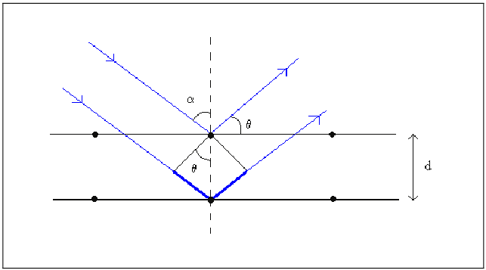

Ilustración – Deducción geométrica del ángulo de Bragg

Para que ocurran efectos de difracción observables, la dimensión característica de un aparato óptico a, debe ser comparable o menor que, la longitud de la onda que pasa por él, por lo tanto para observar características ondulatorias en el movimiento de materia se requieren sistemas con aperturas y obstáculos debidamente pequeños, por lo que resulta satisfactorio utilizar la distancia interplanar de algún material.

Por lo tanto al medir en ángulo de dispersión de Bragg, y teniendo las distancias d, se puede conocer la longitud de onda $λ$, siempre y cuando se cuente con el material apropiado.

Para que ocurran efectos de difracción observables, la dimensión característica de un aparato óptico a, debe ser comparable o menor que, la longitud de la onda que pasa por él, por lo tanto para observar características ondulatorias en el movimiento de materia se requieren sistemas con aperturas y obstáculos debidamente pequeños, por lo que resulta satisfactorio utilizar la distancia interplanar de algún material.

Por lo tanto al medir en ángulo de dispersión de Bragg, y teniendo las distancias d, se puede conocer la longitud de onda $λ$, siempre y cuando se cuente con el material apropiado.

Descripción del experimento

El experimento consta de un haz de electrones acelerados mediante una diferencia de potencial V, que inciden en un material policristalino de grafito, para luego impactar contra una pantalla de fósforo.

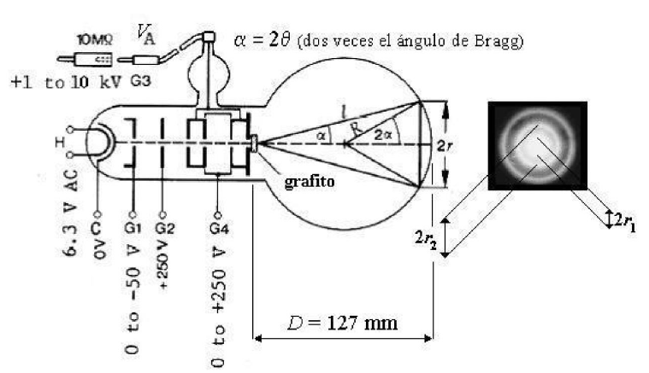

Ilustración 2 – Banco de medición del experimento

Dado que utilizamos un material policristalino (que equivale a una gran cantidad de cristalitos individuales dispersos en el espacio de forma irregular), siempre hay algunos cristales en los que se satisface la condición de Bragg para una dirección de incidencia y λ dados. Las reflexiones entonces quedan en conos, cuyo eje común está dado por la dirección de incidencia.

Procedimiento:

1. Se arma el banco de medición que se muestra en la ilustración 1.
2. Se fija la tensión aplicada en 4 kV.
3. Se miden las dos primeras circunferencias.
4. Se repite la medición para las tensiones de 5 kV, 6 kV, 7 kV, 8 kV, y 9 kV.

Instrumentos utilizados:

* Fuente de alta tensión
* Tubo de difracción de electrones
* Pantalla de fósforo
* Cables conductores
* Resistencias (10MΩ)
* Fuente VDC
* Calibre
* Divisor de tensión para lectura del altimetría
* Altímetro

Método de medición:

Para minimizar el error, se miden los círculos desde un extremo al otro, obteniendo su diámetro.

A partir de la medición del diámetro, se calcula el ángulo de Bragg de la siguiente manera:

$$θ= \frac{1 }{4}arcsen(\frac{d}{D})$$

Siendo d: diámetro de los anillos proyectados en la pantalla:

D: diámetro del bulbo.

$θ$: ángulo de difracción de Bragg.

Resultados y discusiones

Medimos los anillos de difracción aplicando diferentes potenciales de aceleración.

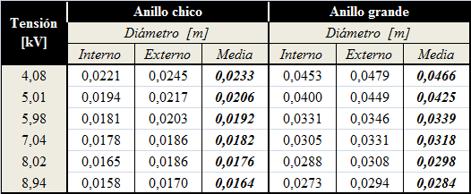

Tabla 0 – Tabla de los diámetros medidos

Como usamos un calibre para medir, consideramos el error de esta medición como ±0,0001 m.

Con dichos datos, y utilizando los postulados de de Broglie, calculamos la longitud de onda de los electrones de acuerdo a la tensión aplicada. Luego calculamos los ángulos de Bragg (θ) correspondientes a las distancias interplanares con intensidad relativa ≥ 2 para cada una de las diferencias de potencial aplicadas. Realizamos estas cuentas considerando n = 1 y luego con n = 2. Obtuvimos los siguientes resultados:

|  |
| --- |
|  |
| Tabla 1 - Cálculos con datos experimentales, de distancia 1 |

|  |
| --- |
|  |
| **Tabla 2 - Cálculos con datos experimentales, de distancia 2** |

|  |
| --- |
|  |
| **Tabla 3 - Cálculos con datos experimentales, de distancia 3** |

|  |
| --- |
|  |
| **Tabla 4 - Cálculos con datos experimentales, de distancia 4** |

|  |
| --- |
|  |
| **Tabla 5 - Cálculos con datos experimentales, de distancia 5** |

|  |
| --- |
|  |
| **Tabla 6 - Cálculos con datos experimentales, de distancia 6** |

Luego, para determinar qué familias de planos contribuyen a la formación de los anillos observados, realizamos los mismos cálculos en forma teórica:

|  |
| --- |
|  |
| Tabla 7 - Cálculos con datos teóricos, de distancia 1 y 2 |

|  |
| --- |
|  |
| Tabla 8 - Cálculos con datos teóricos, de distancia 3 y 4 |

|  |
| --- |
|  |
| Tabla 9 - Cálculos con datos teóricos, de distancia 5 y 6 |

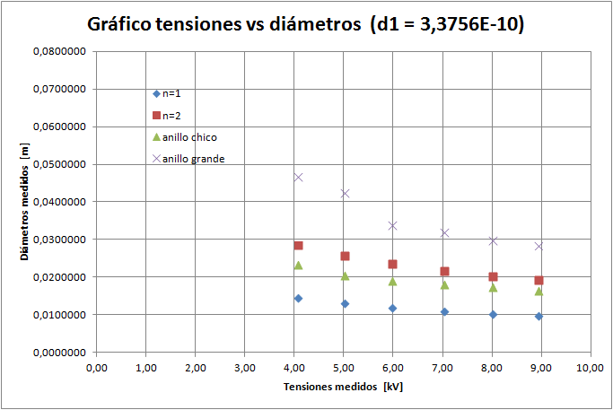Por último, para facilitar el análisis de los datos, graficamos los anillos calculados y los medidos en función de las distintas tensiones aplicadas:

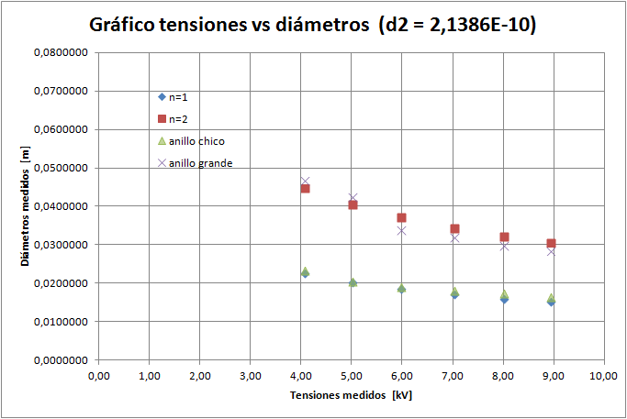

Figura - Gráfico de tensiones vs diámetros, de distancia d1

Figura - Gráfico de tensiones vs diámetros, de distancia d2

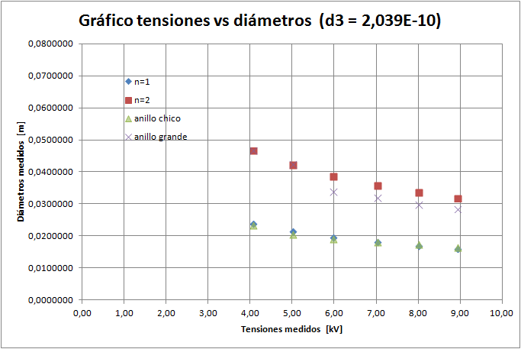

Figura - Gráfico de tensiones vs diámetros, de distancia d3

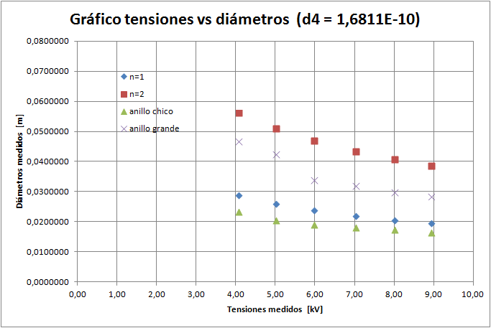

Figura - Gráfico de tensiones vs diámetros, de distancia d4

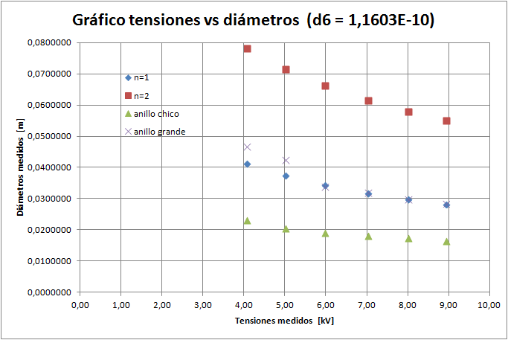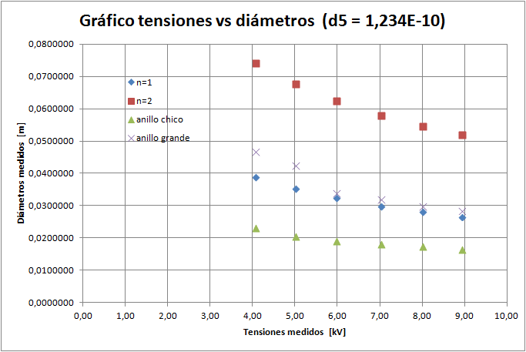

Figura - Gráfico de tensiones vs diámetros, de distancia d5

Figura - Gráfico de tensiones vs diámetros, de distancia d6

Para poder realizar una comparación más clara, realizamos una tabla donde se pueden observar los errores absolutos de la comparación entre los diámetros calculados experimentalmente y los medidos en el laboratorio. Los colores verdes indican un error menor.

|  |
| --- |
|  |
| **Tabla 10 – Errores absolutos de la comparación entre los diámetros calculados experimentalmente y los medidos en el laboratorio, para las distancias 1 y 2.** |

|  |
| --- |
|  |
| **Tabla 11 – Errores absolutos de la comparación entre los diámetros calculados experimentalmente y los medidos en el laboratorio, para las distancias 3 y 4.** |

|  |
| --- |
|  |
| **Tabla 12 – Errores absolutos de la comparación entre los diámetros calculados experimentalmente y los medidos en el laboratorio, para las distancias 5 y 6.** |

Por lo tanto podemos concluir que los planos d2= 2,1386 Å y d3= 2,039 Å son los que contribuyen a la formación de los anillos observados, donde en ambas distancias se cumple que n=1 contribuye a la formación del anillo chico, y n=2 contribuye a la formación del anillo más grande.

Conclusiones

El desarrollo del experimento fue llevado a cabo para probar que en los electrones, existe un comportamiento tanto de partículas como de ondas, y para el mismo, el método mediante el cual se realizo, es la difracción que es un fenómeno inherente a las ondas.

Los resultados de los experimentos validaron esto, permitiéndonos obtener la longitud de onda de los electrones para cada potencial de aceleración y los ángulos de Bragg y de difracción, los cuales no se alejaron mucho de los obtenidos previamente de manera teórica.

Esta idea fue confirmada por Davisson y Germer y reproducida y comprobada por nosotros en el laboratorio.

Referencias

* Física Cuántica - Eisberg, Resnick

Capítulo 3 – Propiedades ondulatorias de las partículas.

* Difracción de electrones – Universidad de Valencia

Link: <https://docs.google.com/viewer?a=v&q=cache:zwf-G_Jm5zcJ:www.uv.es/gradofis/w3demos/castellano/catalogo/demos/demo26/guia-demo26.pdf+&hl=es&gl=ar&pid=bl&srcid=ADGEESiAe0gDkq-GWv2GFAlktpD_w17nFPuPM02aqpzxvhYvsFnvRPDX_qtzPTtcFgZmbue18fj5c7636Oefk_z2FgplM3bcvp-Cwl1FUGwoAg5OCdZaPpkNQi7lpaIvk_5fXvoolI_e&sig=AHIEtbRB_71Xsgj5xPr956OWRJ_-kaCdxA>

Apéndice

Fórmulas de error

**Error del ángulo de Bragg:**







$$θ=arcsen \frac{nλ}{2d}$$

Para facilitar los cálculos tomo: 

Y en este caso tomo d= diámetro de la esfera de difracción







**Error de la longitud de onda:**

$$λ=\frac{hc}{\sqrt{2mc^{2}qV+{\left(qV\right)}^{2}}}$$

Tomamos a “m”, “c”, “h” y “q” con tantos decimales, de tal manera que sus errores puedan ser considerados despreciables.



